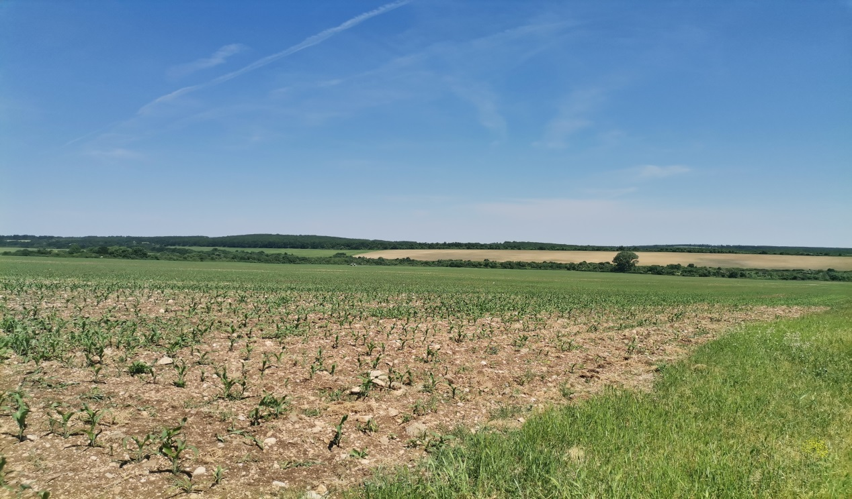
Институт по аграрна икономика към ССА

ПОКАНА
за участие в
IX-та Международна научна конференция
„Земеделие и снабдяване с храни: пазари и политики“
25-26 октомври 2022 г.

Институт по аграрна икономика

Уважаеми колеги,

Имаме удоволствието да Ви поканим на IX-таМеждународна научна конференция „Аграрната икономика – в подкрепа на земеделието“ под мотото „Земеделие и снабдяване с храни: пазари и политики“, 25-26 октомври 2022 г.,с организатор - Институт по аграрна икономика към ССА и в партньорство с Европейската научна мрежа за развитие на селските райони (ERDN).
Форумът ще се проведе в хибриден формат: он-лайн и присъствено на 25.10.2022 г и 26.10. 2022 г. Конференцията е насочена към учени, докторанти и изследователи от България и чужбина и предоставя възможност за участие с презентация на научни разработки, доклади по изследователска тема и включване и присъствие в конферентните сесии и дискусии.
Участието в конференцията е без първоначални такси за всички докладчици и гости, които са заявили желание за включване и са одобрени за участие. Присъственото присъединяване към форума предвижда заплащане на разходите за транспорт, хотелско настаняване и изхранване от самите участници. Присъственото форма на конференцията ще бъде в хотел в курорта Боровец, на 60 км от София, като хотелът ще бъде допълнително уточненен до 15 септември, 2022 г. в зависимост от броя на заявилите присъствено участие.
Насоченост към: академичните и научните среди, представители на бизнеса в земеделието, местната администрация и държавните органи.
Тематични направления:
- Снабдяване с храни и ефекти от COVID-19;
- Конкурентоспособност и ефекти на земеделските и стокови пазари;
- Земеделски политики в прехода към зелена икономика;
- Възможности и предизвикателства пред селските райони;
- Иновации, кръгова и биоикономика
Официални езици:
Английски и по изключение български при презентиране и английски език за презентациите и докладите.
Важни срокове:
- Подаване заявки за участие с резюмета на английски език до: 30.08.2022 г.
- Одобряване на участията: 15.09.2022 г.
- Представяне на пълните доклади на английски език: 30.10.2022 г.

Искрено се надяваме да бъдете сред нас и заедно да продължим дискусията за бъдещото развитие на българското селско стопанство в контекста на очакваните промени на ОСП.
Докладите се рецензират от независим/и рецензент/и. След положителна оценка и одобрение, докладите ще бъдат подадени за публикуване в български научни издания, реферирани към Националния център за информация и документация, а тези, които получат най-висока оценка ще бъдат предложени за приемане на научни издания включени в Web of Science, SCCOPUS.

За връзка с организаторите
Гл.ас. д-р Ангел Саров – +359884 188 794
Гл. ас. д-р Даниела Цвяткова – +359884 189 372
Имейл на конференцията: iae.conference2022@gmail.com

Заявка за участие
(Моля, изпратете само тази страница на посочения имейл)

Име, фамилия, академична длъжност, научна степен, организация (на английски език) (моля, посочете пълния авторски колектив по реда на авторовото участие)
............................................................................................................................................................................................................................................................................................................
Телефон и Email за връзка:
………………………………………………………………………………………………..........
.
Тематично направление:

…………………………………………………………………………………………………….

Заглавие на доклада (на английски език):

..................................................................................................................................................................................................................................................................................................................................................................................................................................................................

Резюме (до 200 думи, оформено в един абзац, със следните подзаглавия: цел, материал и методи, резултати, изводи. Не се изисква включване на литературни източници в резюмето на англ. език)

......................................................................................................................................................
...............................................................................................................................................................................................................................................................................................................................................................................................................................................................................................................................................................................................................................................................................................................................................................................................................................................................................................................................................................................................................................................................................................................................................................................................................................................

Ключови думи (до 5 ключови думи, на англ. език)

......................................................................................................................................................
.......................................................................................................................................................
Моля посочете Вашето участие:

Присъствено: презентация и с/без доклад
Онлайн: презентация и с/без доклад
Гости: присъствено или онлайн

Технически изисквания към оформяне на докладите:

Текстът трябва да бъде организиран, както следва:

Заглавие; Автор/и; Резюме и ключови думи; Въведение; Материали и методи; Резултати и дискусия; Заключения
Обем: до 10 стандартни стр., вкл. графики, фигури, таблици и библиография.
Формат на страниците: А4, портретна ориентация. Полета: отляво – 2,5 см., отдясно –2,5 см., отгоре – 2,5 см., отдолу – 2,5 см. Едноколонен текст, междуредие – 1.
Заглавие и име на автор/ите на български език и на английски език- отпечатано с главни букви с удебелен шрифт Times New Roman - Size 14 pt; името на автора(ите) през един празен ред под заглавието, Times New Roman- Size 12 pt.
Под черта на български и на английски език - длъжност, месторабота, имейл, Times New Roman - Size 10 pt
Ключови думи на български език - до 5, Тimes New Roman - Size 10 pt.
Резюме на английски език – в обем до пет реда през един празен ред под името на автора(ите) Тimes New Roman - Size 10 pt.
Ключови думи на английски език - до 5, Тimes New Roman - Size 10 pt.
Основен текст на докладана английски език- Times New Roman; Size – 12 pt с междуредие – 1 ред (Single); без допълнително разстояние преди и след всеки абзац; двустранно подравняване; отстъп в началото на всеки нов абзац – 1,25 см.
Таблиците се конструират в текста чрез Word Table; номерират се последователно според цитирането им; заглавие над таблицата, курсив, центрирано; желателно е таблицата да се събира на една страница, без да се обръща широката част на листа хоризонтално.
Фигурите се правят чрез подходящи графични програми; номерират се последователно според цитирането им; заглавие под фигурата, курсив, центрирано
Формули се изработват чрез Word Equation.
Цитиране – APA Style (American Psychological Association)
Използвани източници се подреждат по азбучен ред в АРА стил(Георгиев, П. (2020) АграрнаИкономика, София: Изд. „ИАИ”)
За контакти: Име и фамилия, Times New Roman, 9 pt. Звание и научна степен на авторите, месторабота, e-mail
Име на файла: доклад, собствено и фамилно име на автора, разделени с долна черта. (пример: doklad_Ivan_Petrov.doc)
За изпращане на резюмета, потвърждение за участие и изпращане на пълни доклади: iae.conference2022@gmail.com

